国家社科基金重大项目《百年易学研究菁华集成》工作简报
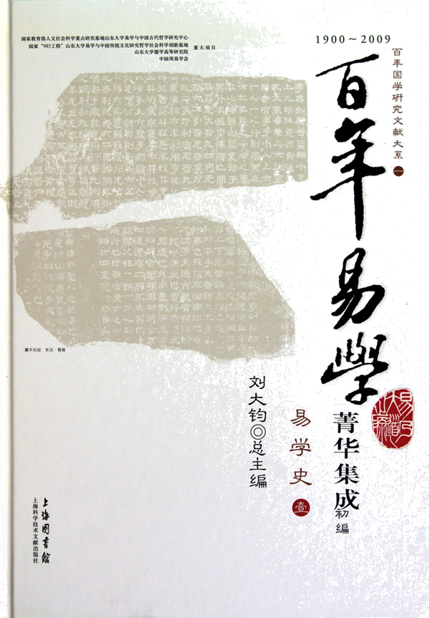
百年易学研究通讯
BAINIAN YIXUE YANJIU TONGXUN
2013年第1期（总第5期）
山东大学《百年易学研究菁华集成》编纂中心

目录

“民国易学文献数据库”建设顺利 1
台湾易学期刊论文的整理与汇编 5

“民国易学文献数据库”建设顺利
2012年下半年，课题组为“民国易学文献数据库”的建设做了大量的前期准备工作，分成民国易学专著、民国易学期刊论文、民国易学拾遗三个小组，进行目录编纂与文献检索的工作，并初步完成民国期刊论文的扫描与电子文档的编辑工作。
2013年上半年，课题组仍延续了上一年的工作，对“民国易学文献目录”做进一步的完善，并将重心放在易学文献的检索方面。在完成文献的检索之后，开展了文献的扫描、电子文档的编辑与装订工作。具体情况如下：

一、“民国易学专著”的购买复制与目录完善
2012年下半年，在检索民国时期图书目录、大陆重要图书馆馆藏民国易学著作、民国易学家著作等工作的基础上，课题组制作完成民国易学著作目录，包括学术类和术数类两部分。在完成目录的基础上，2013年3月起，课题组主要进行了两项工作：其一，对目录中收录的民国易学专著进行了购买或复制；其二，根据原书或所复制原书对目录进行修改完善。
在民国易学著作的购买或复制工作中，课题组首先搜集购买了尚存世待卖的民国原版图书。课题组依托网络资源，在孔夫子旧书网中购买了13种民国易学专著，并制作了书函加以保护。民国图书已经成为古籍，此次收购的13种图书有很高的学术和收藏价值。此外，仍偶有新的原本民国易学书籍上市待卖，在资金允许的情况下，课题组拟继续购买流落漂泊中的民国易学书籍，为民国学术文化的保存延续贡献一份力量。
除民国原版图书外，当前有商家影印仿古制作民国易学图书。课题组在淘宝网上，筛选购买了有研究价值而不易获得的6种仿古图书，所购买仿古书籍制作精美、字迹清晰、物美价廉。购买影印仿古图书不失为获取珍贵书籍的不错方法。另外，香港心一堂近几年陆续出版了一批民国时期的术数图书，课题组在淘宝网购买了其中的5种图书。综上，课题组当前已经购买了原本或原版复制出版的民国24种。
在购买图书之外，课题组充分利用网络资源，检索下载已经数字化的民国易学专著。课题组利用读秀网、文清斋论坛、爱如生国学论坛、书林网、国学数典论坛、新浪爱问等网络平台，下载了民国原版易学专著约110种。
近几十年来，大陆和港澳台同时影印出版了众多民国图书，其中有不少周易著作。另外，海峡两岸影印出版的丛书中，也有涉及民国易类著作的部分。课题组对《无求备斋易经集成》《民国时期经学丛书》《续修四库全书》《民国时期哲学思想丛书》《术藏》《丛书集成》《丛书集成续编》《丛书集成三编》等丛书中的民国易类图书进行了查找，并筛选所需逐步进行复制。
民国图书当前主要收藏于大陆各大图书馆中，对于以上方法不能覆盖的图书部分，课题组深入各图书馆进行检索复制工作。最主要的是对国家图书馆的馆藏图书进行了摸底、复制，课题组在国家图书馆台港澳阅览室复制图书16种，在缩微阅览室复制图书20种，在古籍馆全部复制图书12种，部分复制（将继续复制完成）30种，拟继续复制33种。从国家图书馆复制的图书正在整理中。除国家图书馆外，课题组还实际调阅了山东省图书馆、北京大学图书馆等馆藏的民国易学书籍，并查阅了其他图书馆的馆藏信息。在条件允许的情况下，课题组将对其他图书馆的馆藏进行复制。
通过以上几种方式，至今为止，课题组已购买和复制到易学著作约210余种。对于复制的易学著作，课题组全部进行了扫描和电子编辑工作，并装订成册。下载的电子书目，亦进行了如上处理。
在与原版图书的接触中，课题组同时核对了图书名字、作者、版本等相关信息，对总目中的错误信息进行了修改完善，以期制作出相对准确、有较高价值的目录成果。

二、“民国时期易学拾遗”的检索与汇编
2012年下半年，课题组已制作出“民国易学拾遗”的目录初稿。2013年，课题组继续完善“民国易学拾遗”目录，尽量做到详全。主要方法是充分利用已出版的目录书籍以及网络资源，参考到的书籍有《民国时期发行书目汇编》、《民国时期私家藏书汇编》等，网络资源包括：读秀，国图搜索系统、各高校图书馆搜索系统等。这一时期的工作主要是查漏补缺，完善馆藏信息，从简化和细化两个层面进行目录之完善，简化是为了方便以后去图书馆实际搜寻，细化是为了以后查询信息方便。
在完善目录的基础上，课题组开展了文献的检索工作。具体如下：
- 下载电子书，将目录中凡是含有电子版的书籍，都进行下载，排查含易书籍，对缺页或者字迹不清楚的进行排查，在保证书籍质量的基础上，充分利用网络资源，降低项目成本。
- 按照目录去国家图书馆对未下载到电子书的书目进行书籍搜检，翻阅并检索含易书籍，并进行复印和并制作成电子版，以便后期建立数据库之用。2013年5月22日至5月28日，课题组于北京国家图书馆、北京大学图书馆等进行文献搜集，根据“民国易学拾遗”目录对无法下载电子版的文献进行排查，筛选出含易的章节进行复印，并制作详细之目录。在收集整理完成之后，对相应的文献进行扫描，制作成PDF文档，且用相关软件对模糊或者有污迹的PDF文档进行清洁处理，以便以最好的形式展现给读者。
3、在完成PDF文档的处理之后，对文献按照搜集版本的出版年份进行排序，并分册装订出版。此项工作在2013年暑假期间已经完成，内容包括170余册的易学章、节、段落，共计两千余页，系统展现民国时期易学研究的整体风貌，为民国易学的现代研究提供丰富而细密的文献支持。
需要说明的是，有些民国书籍虽有目录，然却无法搜寻到原书过目。如国家图书馆搜索系统上显示馆藏信息为“缩微中心”的书籍，实馆藏于各省之省图书馆，暂时没有条件去翻阅。还有一部份书籍，虽然有书籍名目，却无出版信息和馆藏信息，更难翻检。这两部份书籍加起来共二百六十余册。当然，除此之外，遗漏者应尚多，我们会在以后的续编中进一步补充。
另外，就已经搜集到的文献而言，文献质量参差不齐，不仅是指文献本身的学术质量，亦包括文献的文本质量。尤其是从国家图书馆缩微中心复制的一部分资料，字迹模糊，几不可辨，然为能完整保存资料，我们在不破坏文献本身完整性的基础上对其进行相应的处理，然而有些文献并不能达到预期的效果，可谓是一大遗憾。

三、民国期刊报纸论文汇编完成
在2012年下半年，课题组已完成了民国期刊项目的扫描和电子文档的编辑两项工作。因此，2013年上半年我们的首要工作就是对所有的电子文档进行整理和校对。
在对电子文档进行整理、校对的过程中，课题组将未收集到手的文章以及清晰度达不到使用标准的文章进行了汇总整理，并在国家图书馆、北京大学图书馆进行检索，于2013年5月赴北京收集资料。虽然课题组检索到有79篇文章在国家图书馆与北京大学图书馆有馆藏，但由于部分书籍无法调阅及其他原因，最后实际收集到的文章只有32篇。收集到手之后，课题组将此部分文章整合到之前的文章与目录中，制作出完备的目录。
因为民国时期的期刊现已很难见到，在目录制作中存在很多困难。虽然在2012年我们已经通过大成老旧网、上海图书馆的民国报刊索引数据库进行了补充与完善，但是仍然存在不少疏漏与错误，故而课题组对于民国期刊论文目录进行多次核对，以确保目录信息完整无误。
除此之外，出于项目组对目录格式的统一要求，课题组对民国期刊论文的目录也进行了格式上的调整。
另外，除了学术性的文章外，课题组也有收集到一部分非学术性的文章，它们是课题组2012年下半年在大成老旧期刊数据库、上海图书馆的民国期刊数据库中检索并下载到的。在2013年上半年，课题组对这部分文章也进行了分类整理，并汇编成册。
至2013年8月，课题组基本完成《清末民国易学期刊报纸文章汇编》。本《汇编》共六十九册，根据文章内容，分学术类与非学术类两部分，学术类的易学文章共为六十四册，有1525篇，非学术类的易学文章共装订为五册，有652篇。需说明的是，在数据搜集的过程中，无意中得到了一些1900年之前的易学期刊文章，计共69篇，大体是一些非学术性的文章，作为易学史料，也将它装订成一册书，作为《清末民国易学期刊报纸文章汇编（非学术类）》的第一册。

台湾易学期刊论文的整理与汇编
在项目进展过程中，课题组发现台湾易学文献缺失严重。故而自2012年始，课题组开始了台湾易学文献的核对与收集工作。在2012年7月至2012年8月，课题组赴台进行了文献的收集工作，大概收集到硕博士论文400篇（未出版者），台湾期刊、专辑论文2000篇左右，还有200多本台湾易学专著。但由于台湾易学文献目录本身不够完善，课题组此次的收集工作只是就当时的目录进行的，故而我们仍有一定数量的文章需要收集。
2012年下半年，课题组一方面对从台湾收集回来的文献进行整理与核对工作；另一方面对台湾易学目录进行补充与完善，分成期刊、专辑、硕博士论文、著作四类。通过整理、核对以及目录的补充，我们对于台湾易学文献有了更清楚地了解和掌握。
自2013年开始，课题组开始对台湾期刊论文进行扫描与装订工作，既有利于纸质文本的保存，又为易学数据库的建设做好前期准备工作。具体工作如下：
1、期刊论文的扫描与电子文档的处理。按照课题组的工作构想，对于所有现已收集到的易学文献均进行扫描处理，同时保有电子版和纸质版。因此，台湾易学文献小组本学期的主要任务就是对全部台湾期刊论文进行扫描，并做进一步的PDF文件处理工作。至2013年7月，期刊论文的扫描工作基本完成，PDF文件的处理工作也于2013年8月底完成。
2、台湾期刊论文目录的进一步核对与完善。这主要包括两项工作：（1）对所有目录信息，包括作者、文章标题、出处、卷期数、出版年月等进行核查，确保信息的准确无误。至2013年7月，课题组已经利用台湾国家图书馆对所有目录进行了核对，对于无法在台湾国图查找到的目录信息，课题组将利用台湾其他主要图书馆做进一步核对。（2）对台湾期刊论文目录做补充和修正。在对文章进行扫描和装订的过程中，我们发现有的论文信息并未录入目录或信息有错误，对此我们根据所掌握的信息对论文目录进行补充或修改。
3、继续搜集台湾未有期刊论文。通过扫描和装订过程中对期刊论文目录的进一步校对，我们发现仍有不少台湾期刊论文未能搜集到手。对此，我们首先对北京国家图书馆、北大图书馆等主要图书馆进行了查找，并于2013年5月去北京进行了文献的搜集，最终复制易学论文30篇左右。另外，我们根据未有文章目录，利用台湾国图做了细致的查找工作，能够直接下载的文章寥寥可数，大部分文章只能进行文献传递或者是于国图内进行调阅复制。对此，课题组决定请台湾方面的朋友进行复制。在将此部分文章收集到手之后，将以增补本的形式进行装订，汇编成册。
4、《台湾期刊论文汇编》基本完成。在结束文献扫描工作之后，我们将1949年至2010年所有的台湾期刊论文进行整理，辑成《台湾易学期刊论文汇编》，约100余册，对于我们研究台湾易学，了解台湾易学的发展历程和取得的成果提供了极大的便利。需说明的是，因为《中华易学》主要是整本复印，还有部分期数未复制，只复制了若干篇，故而我们将整本复印的《中华易学》按照年份单独装订成册，对于零散的文章则另外统一装订成册。另外，本汇编所收辑文章全部为期刊论文，并不包括辑刊类论文。对于辑刊类论文我们后期也会以同样的方式进行整理汇编。
在整理台湾期刊论文的过程中，我们也遇到了一定的困难与问题。1、早期的易学文献由于印刷时间过早，印刷质量有限，页面不清晰，对课题组制作PDF文件造成了很大的困难，影响了工作进度。2、部分文章由于前期保存不够谨慎，出现缺页或损坏的情况，课题组需要重新进行搜集。另有部分文章存在一文多发的情况，而我们所收集到的论文可能仅是其中一篇或是论文集中的一篇，对此部分文章，我们也需重新查找。
因此，对于台湾期刊论文，课题组仍有两方面的工作需要开展：1、期刊论文的搜集工作，2013年下半年课题组将对台湾期刊论文的电子文档进行整理、校对，对页面不清晰、残缺的文章以及尚未收集到手的文章进行汇总，由台湾方面的朋友帮忙收集。2、台湾期刊论文目录的最终完善。一方面要把未能于台湾国图查找到具体信息的论文目录通过其他方式进行核对，另一方面对目录的整体编排方式、格式等问题做最终的标准化处理，做到专业、合理、信息精确。

内部资料 注意保存

通信地址：山东济南山东大学易学与中国古代哲学研究中心 邮政编码：250100
办公地址：山东大学知新楼A座1711室
电 话 ：0531—88365189
电子信箱：bainianyixue@163.com

2013年9月印制

